Comment reconnait-on un cinéma ?
1) Relie les étiquettes aux éléments de la devanture

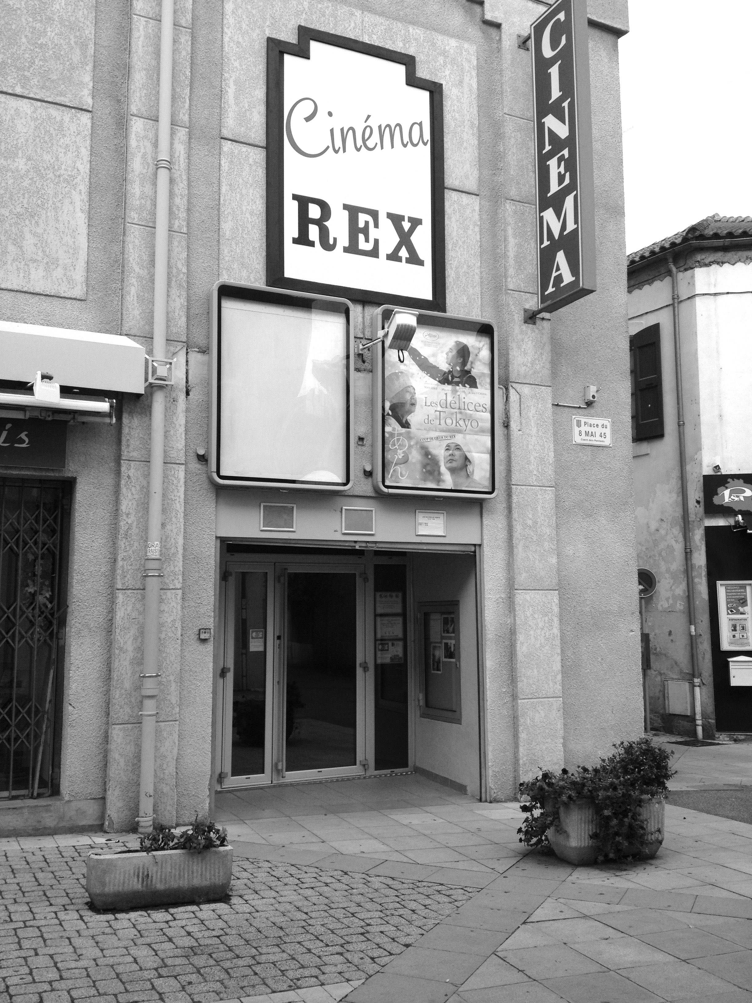
On reconnaît le mot

CINEMA

Il y a des affiches pour présenter les films

2) Entoure l’affiche du film que nous allons voir.

3) Quel est le titre des films que nous allons voir ?

REX

Petites casseroles

Délices de Tokyo

